Приложение
к приказу Комитета
градостроительной политики
Ленинградской области
от ______________ № _______

Изменения в Правила землепользования и застройки
муниципального образования Запорожское сельское поселение муниципального образования Приозерский муниципальный район Ленинградской области

    - В оглавлении:
1.1. Главу 7 части I дополнить позицией следующего содержания:
«Cтатья 45.1. Требования к архитектурно-градостроительному облику объектов капитального строительства ».
1.2. Часть II дополнить позицией следующего содержания:
«Cтатья 46.3. Карта территорий, в границах которых предусматриваются требования к архитектурно-градостроительному облику объектов капитального строительства ».
    - Главу 7 части I дополнить статьей 45.1 следующего содержания:
«Статья 45.1. Требования к архитектурно-градостроительному облику объектов капитального строительства.
Требования к архитектурно-градостроительному облику объектов капитального строительства и Правила согласования архитектурно-градостроительного облика объекта капитального строительства регулируются положениями Градостроительного кодекса Российской Федерации, постановлением Правительства Российской Федерации от 29 мая 2023 года № 857 и настоящими Правилами.
Архитектурно-градостроительный облик объектов капитального строительства – замысел архитектурного решения объекта, достигнутый композиционной взаимоувязкой форм, фактурной совместимостью отделочных материалов, цветового решения и характера размещения деталей и элементов объекта капитального строительства, включающего подчинение системе композиционных осей, членение фасадов с учетом принятых приемов архитектурно-художественной композиции, объемно-пространственного построения объекта капитального строительства.
- В градостроительном регламенте территориальной зоны Ж -1.1 настоящих Правил, установлены требования к архитектурно-градостроительному облику объектов капитального строительства.
- Архитектурно-градостроительный облик объекта капитального строительства, расположенного в границах территорий, отображенных на карте «Карта градостроительного зонирования. Карта территорий, в границах которых предусматриваются требования к архитектурно-градостроительному облику объектов капитального строительства», подлежит согласованию с уполномоченным органом в соответствии с законодательством Российской Федерации при осуществлении строительства, реконструкции объекта капитального строительства.
- Решение о согласовании архитектурно - градостроительного облика объекта капитального строительства принимается уполномоченным органом местного самоуправления с учетом рекомендаций консультативно - экспертного совета по рассмотрению архитектурно-градостроительного облика населенных пунктов, зданий, сооружений Ленинградской области, образованного постановлением Губернатора Ленинградской области от 31 мая 2021 года № 40-пг.
4 Согласование архитектурно-градостроительного облика объекта капитального строительства не требуется в отношении:
- объектов капитального строительства, расположенных на земельных участках, действие градостроительного регламента на которые не распространяется;
- объектов, для строительства или реконструкции которых не требуется получение разрешения на строительство;
- объектов, расположенных на земельных участках, находящихся
в пользовании учреждений, исполняющих наказание;
- объектов обороны и безопасности, объектов Вооруженных Сил Российской Федерации, других войск, воинских формирований и органов, осуществляющих функции в области обороны страны и безопасности государства;
- гидротехнических сооружений;
- объектов и инженерных сооружений, предназначенных для производства и поставок товаров в сферах электро-, газо-, тепло-, водоснабжения и водоотведения;
- подземных сооружений;
- объектов капитального строительства, предназначенных для наблюдений за физическими и химическими процессами, происходящими в окружающей среде, определения ее гидрометеорологических, агрометеорологических и гелиогеофизических характеристик, уровня загрязнения атмосферного воздуха, почв и водных объектов;
- объектов капитального строительства, предназначенных (используемых) для обработки, утилизации, обезвреживания и размещения отходов производства и потребления;
- объектов капитального строительства, предназначенных для обезвреживания, размещения и утилизации медицинских отходов;
- объектов капитального строительства, предназначенных для хранения, переработки и утилизации биологических отходов;
- объектов капитального строительства, связанных с обращением с радиоактивными отходами;
- объектов капитального строительства, связанных с обращением веществ, разрушающих озоновый слой;
- объектов использования атомной энергии;
- опасных производственных объектов, определяемых в соответствии
с законодательством Российской Федерации.».
    - В статье 47 части III раздел «ЖИЛЫЕ ЗОНЫ» таблицы статьи 47.1. дополнить строкой следующего содержания:
«
Ж-1.1 | Зона застройки индивидуальными жилыми домами с объектами туристско-рекреационного назначения
».
4. Раздел «Жилые зоны» статьи 47.2 дополнить градостроительным регламентом территориальной зоны «Ж-1.1 Зона застройки индивидуальными жилыми домами с объектами туристско-рекреационного назначения» следующего содержания:
«Ж-1.1 Зона застройки индивидуальными жилыми домами с объектами туристско-рекреационного назначения
Основные виды разрешённого использования
- Для индивидуального жилищного строительства (код 2.1)
- Передвижное жилье (код 2.4)
- Предоставление коммунальных услуг (код 3.1.1)
- Магазины (код 4.4)
- Общественное питание (код 4.6)
- Гостиничное обслуживание (код 4.7)
- Обеспечение занятий спортом в помещениях (код 5.1.2)
- Площадки для занятий спортом (код 5.1.3)
- Оборудованные площадки для занятий спортом (код 5.1.4)
- Природно-познавательный туризм (5.2)
- Туристическое обслуживание (5.2.1)
- Общее пользование водными объектами (11.1)
- Улично-дорожная сеть (12.0.1)
- Благоустройство территории (12.0.2)
- Стоянка транспортных средств (код 4.9.2)
Предельные размеры земельных участков, предельные параметры разрешенного строительства, реконструкции объектов капитального строительства:
№  п/п | Вид разрешенного использования  земельного участка (код) |  | Предельные значения
 |  |  | Минимальные | Максимальные
1 | Предельные (минимальные и (или) максимальные) размеры земельных участков,  в том числе их площадь, кв. м
1.1 | 2.1 |  | 600 | 2500
1.2 | 4.4, 4.6, 4.7 |  | 500 | 5000
1.3 | 2.4, 3.1.1, 4.9.2, 5.1.2, 5.1.3, 5.1.4, 5.2, 5.2.1, 11.1, 12.0.1, 12.0.2 |  | Не подлежат установлению
2 | Минимальные отступы от границ земельных участков в целях определения мест допустимого размещения зданий, строений, сооружений, за пределами которых запрещено строительство зданий, строений, сооружений, м
2.1 | 2.1 |  | 1-5 <*>
2.2 | 4.4, 4.6, 4.7, 5.1.2, 5.1.4 |  | 3
2.3 | 2.4, 3.1.1, 4.9.2, 5.1.3, 5.2, 5.2.1, 11.1, 12.0.1, 12.0.2 |  | Не подлежат установлению
3 | Предельное количество этажей или предельная высота зданий, строений, сооружений
3.1 | Предельное количество этажей, этаж
3.1.2 | 4.4, 4.6, 5.1.2, 5.2.1, 5.1.4 |  | 3
3.1.3 | 2.1, 4.7 |  | 4
3.1.4 | 2.4, 4.9.2, 5.1.3, 5.2, 12.0.2, 11.1 |  | 0
3.1.5 | 3.1.1, 12.0.1 |  | Не подлежит установлению
4 | Максимальный процент застройки в границах земельного участка, определяемый как отношение суммарной площади земельного участка, которая может быть застроена, ко всей площади земельного участка, %
4.1 | 2.1, 5.1.4 |  | 20
4.2 | 4.4, 4.6, 4.7, 5.1.2, 5.2.1 |  | 60
4.3 | 2.4, 4.9.2, 5.1.3, 5.2, 12.0.2, 11.1 |  | 0
4.4 | 3.1.1, 12.0.1 |  | Не подлежит установлению
5 | Иные параметры
5.1 | Предельная этажность зданий, строений, сооружений
5.1.1 | 4.4, 4.6, 5.1.2, 5.2.1,5.1.4 |  | 2
5.1.2 | 2.1, 4,7 |  | 3
5.1.3 | 3.1.1, 12.0.1 |  | Не подлежит установлению
5.2 | Максимальная высота ограждения земельного участка, м |  | 1,8 <**>
5.3 | Максимальное количество номеров в объектах с видом разрешенного использования «Гостиничное обслуживание» (код 4.7) |  | 20
6 | Максимальная общая площадь объекта капитального строительства, кв.м
 | 4.4, 4.6 | Основной вид разрешенного использования | 250
 |  | Условно разрешенный вид использования | свыше 250
<*> Минимальные отступы от границ земельных участков: для жилых домов со стороны улиц – 5 м, со стороны проездов – не менее 3 м.
Минимальные отступы от границ соседних земельных участков до:
- жилых домов – 3 м;
- построек для содержания мелкого скота и птицы – 4 м;
- хозяйственных построек, гаража, иных вспомогательных сооружений – 1 м;
- стволов высокорослых деревьев – 4 м, среднерослых – 2 м, кустарника – 1 м.
При размещении на земельном участке хозяйственных построек, гаража, иных вспомогательных сооружений на расстоянии 1 м от границы соседнего участка скат крыши следует ориентировать таким образом, чтобы сток дождевой воды не попал на соседний участок.
В границах земельного участка должны обеспечиваться санитарно-бытовые условия для размещения жилых домов и иных построек.
<**> Характер ограждения земельных участков со стороны улицы должен быть выдержан в едином стиле, имеющем просветы, как минимум на протяжении одного квартала с обеих сторон улиц.
На границе с соседним земельным участком допускается устанавливать ограждения, имеющие просветы, обеспечивающие минимальное затемнение территории соседнего участка и высотой не более 2,0 м (по согласованию со смежными землепользователями – сплошные, высотой не более 1,7 м).
Живые изгороди не должны выступать за границы земельных участков, иметь острые шипы и колючки со стороны главного фасада (главных фасадов) дома, примыкающих пешеходных дорожек и тротуаров.
Требования к архитектурно-градостроительному облику объектов капитального строительства
К цветовым решениям объектов капитального строительства:
К отделке фасадов:
Красная цветовая палитра
Основные пастельные цвета фасадных покрытий (не менее 70% от плоскости фасада):
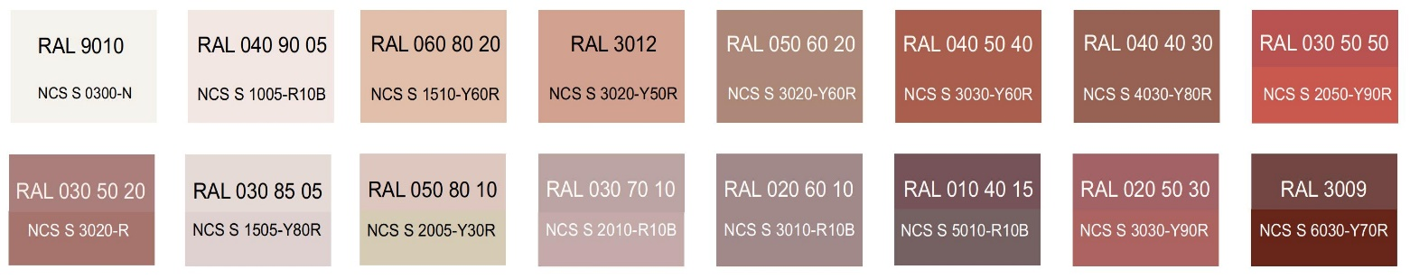
Дополнительные контрастные цвета декоративных и акцентных элементов фасадных покрытий (не более 30%):
Основные пастельные цвета также применимы для декоративных и акцентных элементов фасадных покрытий.
Зеленая цветовая палитра
Основные пастельные цвета фасадных покрытий (не менее 70% от плоскости фасада):
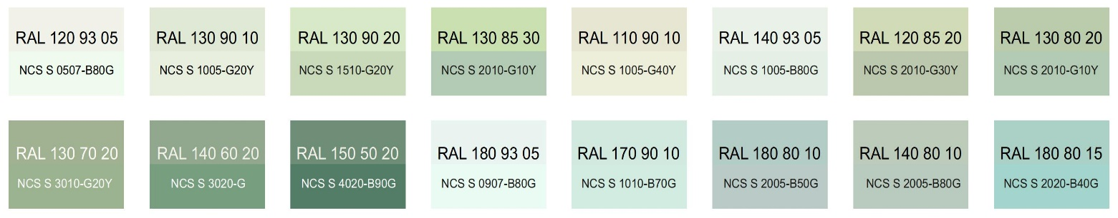
Дополнительные контрастные цвета декоративных и акцентных элементов фасадных покрытий (не более 30%):
Основные пастельные цвета также применимы для декоративных и акцентных элементов фасадных покрытий.
Синяя цветовая палитра
Основные пастельные цвета фасадных покрытий (не менее 70% от плоскости фасада):
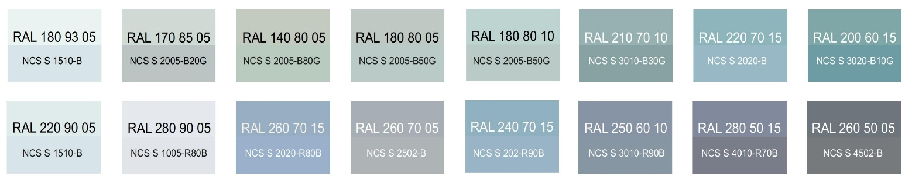
Дополнительные контрастные цвета декоративных и акцентных элементов фасадных покрытий (не более 30%):
Основные пастельные цвета также применимы для декоративных и акцентных элементов фасадных покрытий.
Желтая цветовая палитра
Основные пастельные цвета фасадных покрытий (не менее 70% от плоскости фасада):
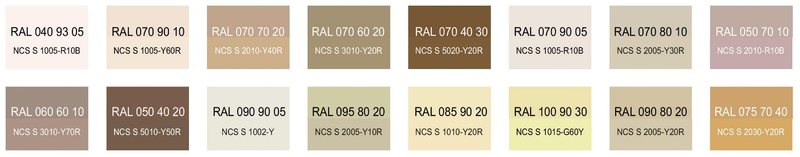
Дополнительные контрастные цвета декоративных и акцентных элементов фасадных покрытий (не более 30%):
Основные пастельные цвета также применимы для декоративных и акцентных элементов фасадных покрытий.
Серая цветовая палитра.
Основные пастельные цвета фасадных покрытий (не менее 70% от плоскости фасада):
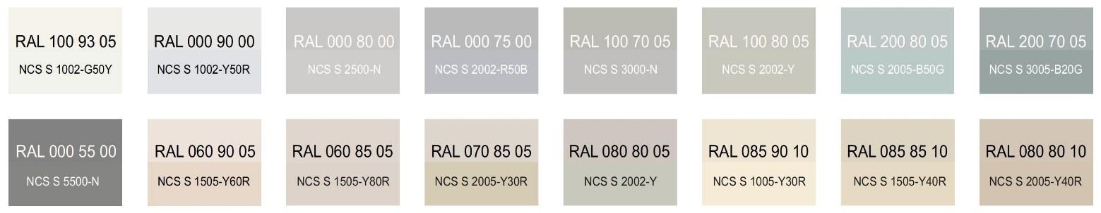
Дополнительные контрастные цвета декоративных и акцентных элементов фасадных покрытий (не более 30%):
Основные пастельные цвета также применимы для декоративных и акцентных элементов фасадных покрытий.
К металлическим элементам фасадов (кровля, водостоки, ограждения, двери, стеновые панели из профилированного металлического листа):
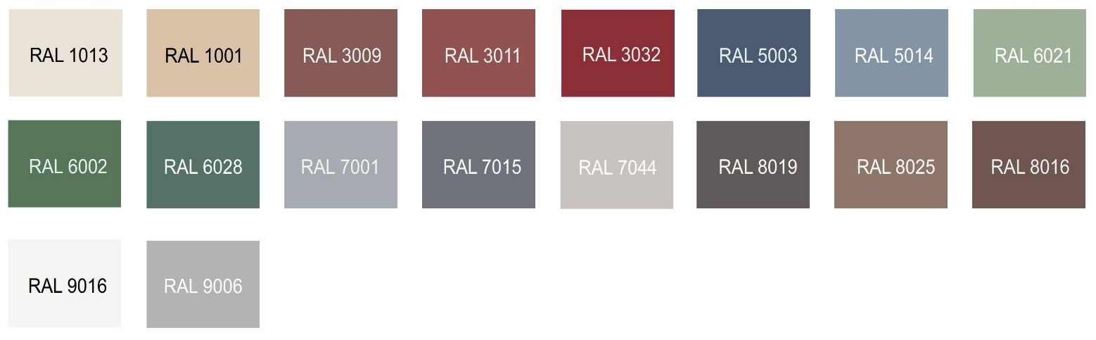
К отделочным и (или) строительным материалам объектов капитального строительства:
- цоколь – должен выполняться из антивандальных негорючих материалов.
Не допускается:
- окраска поверхностей, облицованных натуральным (природным) камнем;
- использование в качестве отделочных материалов фасадов объектов капитального строительства:
- сайдинга (винилового) и(или) профилированного металлического листа (кроме отдельно стоящих и пристроенных гаражей, предназначенных для хранения автотранспорта, в том числе с разделением на машино-места);
- асбестоцементных листов, самоклеящейся пленки, баннерной ткани, сотового поликарбоната;
- пластика, профилированных металлических листов, асбестоцементных листов (плоские и волнистые), МГЛ-листов для устройства глухой части лоджии или балкона;
- цветного остекления, не соответствующего цветовому решению объекта капитального строительства, искажающего восприятие архитектурно-градостроительного облика объектов капитального строительства и окружающего их пространства, включая объекты и элементы благоустройства.
К размещению технического и инженерного оборудования на фасадах и кровлях объектов капитального строительства.
Техническое и инженерное оборудование фасадов объектов капитального строительства включает в себя системы газоснабжения, освещения, связи, телекоммуникации, видеонаблюдения, кондиционирования и вентиляции воздуха.
Техническое и инженерное оборудование должно располагаться с учетом системы композиционных осей фасадов объекта и иметь комплексный характер.
Габариты, форма, цветовое решение технического и инженерного оборудования и декоративных коробов, в которых оно размещается, не должны ухудшать визуальные характеристики объекта.
Не допускается:
- размещение технического и инженерного оборудования на архитектурных элементах и деталях декора, порталах, козырьках, пилонах, консолях, фасадах с отделкой в виде настенной росписи, мозаичного панно, сграффито и иных видов монументального искусства;
- наружная открытая прокладка по фасаду подводящих сетей и иных коммуникаций, прокладка сетей с нарушением пластики фасада;
- размещение технического и инженерного оборудования, выступающего от плоскости фасада более чем на 20 см, на высоте менее 2,5 м от уровня земли или крыльца.
При строительстве объемно-пластическое решение фасада объекта капитального строительства должно предусматривать скрытое размещение наружных блоков систем кондиционирования, вентиляции и их комплексов, скрытую систему водоотведения, либо предусматривать их внутреннее размещение.
При реконструкции объекта капитального строительства:
- размещение дополнительного оборудования должно обеспечивать сохранность отделки фасада либо ее восстановление;
- при открытой прокладке подводящих сетей и иных коммуникаций необходимо располагать их в декоративных коробах, выполненных в цвете фасада. Длина декоративных коробов и их количество на фасаде объекта капитального строительства должны быть минимально возможными, трассировка осуществляться горизонтально, вертикально или параллельно кромке стены;
- при размещении наружных блоков систем кондиционирования и вентиляции на просматриваемых с территорий общего пользования фасадах необходимо применять защитные декоративные решетки, выполненные с учетом архитектурного решения объекта капитального строительства.
К подсветке фасадов объектов капитального строительства требования не устанавливаются, кроме случаев, если муниципальным правовым актом муниципального образования – правилами благоустройства территории, урегулированы правила формирования архитектурно-художественной подсветки застройки и объектов капитального строительства. В таких случаях световое решение объекта должно выполняться в соответствии с данным документом.
К объемно-пространственным характеристикам объектов капитального строительства:
- главный фасад вновь строящихся зданий должен быть ориентирован на основные элементы улично-дорожной сети;
- здание или сооружение не должно наносить визуальный дискомфорт, а именно близко располагаться к окнам жилых домов и общественно-значимых зданий.
К архитектурно-стилистическим характеристикам объектов капитального строительства:
- входные группы:
- входы в здания должны быть оборудованы навесами и организованы в одной отметке с уровнем земли,
- входы в общественные здания должны быть ориентированы на территории общего пользования или к основному подъезду к зданию или сооружению;
- цоколь – должен быть визуально выделен на фасаде и подчеркивать внешний вид всего здания (может быть расположенным в плоскости стены, западающим или выступающим за плоскость стены);
- первый и цокольный этаж должен быть выполнен из облицовочного, прочного и антивандального материала (без применения штукатурки).
- фасад здания должен быть оборудован скрытыми элементами кондиционирования (в одном цветовом стиле здания). При использовании нескольких цветовых покрытий на площади одного фасада, такие цветовые покрытия должны быть отделены выразительными архитектурными элементами;
- окна, лоджии, балконы должны быть остеклены в едином стиле;
- информационные носители, при оформлении необходимо использовать ровные шрифты, без засечек и декоративных элементов.
Запрещается использовать крышу зданий и сооружений для размещения рекламных конструкций.
Ограничения использования земельных участков и объектов капитального строительства, устанавливаемые в соответствии с законодательством Российской Федерации:
Оборот земельных участков осуществляется в соответствии с гражданским законодательством и Земельным кодексом Российской Федерации. Содержание ограничений оборота земельных участков устанавливается Земельным кодексом Российской Федерации, федеральными законами.
Ограничения использования земельных участков и объектов капитального строительства в границах зон с особыми условиями использования территории, установленные федеральными законами или иными нормативными правовыми актами, указаны в статьях 48, 48.1, 48.2, 48.3 настоящих Правил.».
5. На Карте градостроительного зонирования:
5.1 изменить границы территориальной зоны Ж-1 «Зона застройки индивидуальными жилыми домами»;
5.2 установить границы территориальной зоны Ж-1.1 «Зона застройки индивидуальными жилыми домами с объектами туристско-рекреационного назначения».
6. Дополнить Правила приложением «Сведения о границах территориальных зон», содержащим описание местоположения границ территориальной зоны Ж-1.1 «Зона застройки индивидуальными жилыми домами с объектами туристско-рекреационного назначения».
7. Правила дополнить картой градостроительного зонирования «Карта градостроительного зонирования. Карта территорий, в границах которых предусматриваются требования к архитектурно-градостроительному облику объектов капитального строительства.».

